別記様式第３－２号
補装具費支給意見書（聴覚障害者用）
氏 名 |  | 男・女
生年月日 |  | 年 月 日 歳
住 所
身体障害者  手帳 |  | 等 級 | 種 級
 |  | 障害程度 | （適切な項に☑を記し、必要があれば数値等を記載。）  □両耳の聴力ﾚﾍﾞﾙが ﾃﾞｼﾍﾞﾙ以上のもの  □両耳による普通話声の最良の語音明瞭度が50％以下のもの □一側耳の聴力ﾚﾍﾞﾙが90ﾃﾞｼﾍﾞﾙ以上、他側耳の聴力ﾚﾍﾞﾙが50ﾃﾞｼﾍﾞﾙ以上  のもの  □その他（ ）
難聴の種類 |  | ア．伝音性 イ．感音性 ウ．混合性
難聴の経過 |  | 時 期 : 頃から  原因等 :  人工内耳使用： 頃から |  |  | 鼓膜所見 | 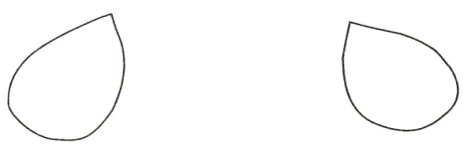
聴 力 |  | ※左右の７周波数聴力（気導）と平均聴力レベル(４分法での)をお書きください。  平均聴力レベル：右耳 ｄB 左耳 ｄB  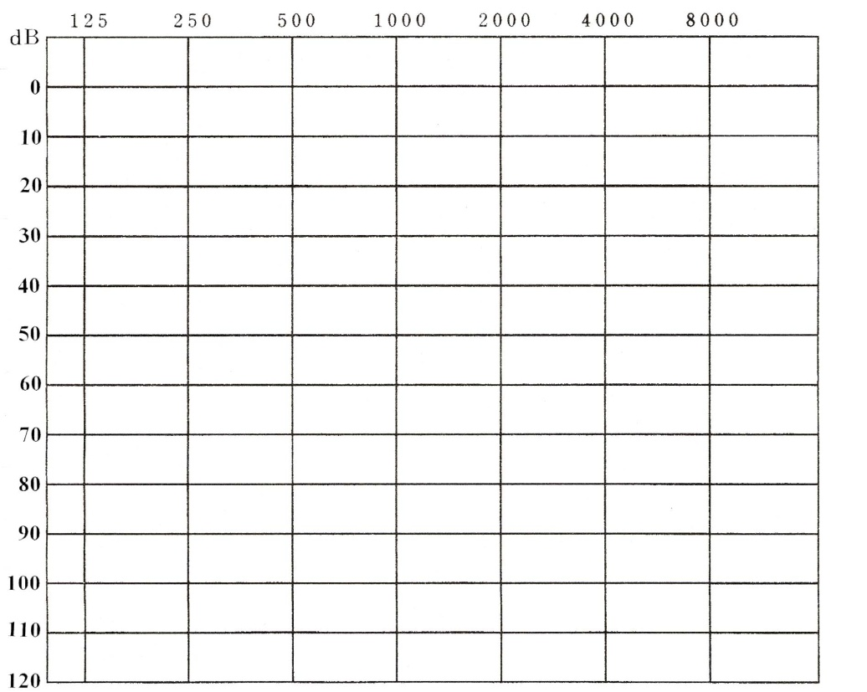  オージオメーター（ ） 検者（ ）
補聴器 | 【種目】該当する種目と型に○印をつけてください。
補聴器 | （１）高度難聴用（ポケット型・耳かけ型）
補聴器 | （２）重度難聴用（ポケット型・耳かけ型）  ※装用耳が80dB未満で重度難聴用を必要とする場合は理由を記載してください。  《理由》
補聴器 | （３）耳あな型（レディメイド・オーダーメイド）  《理由》
補聴器 | （４）骨導式（ポケット型・眼鏡型）  《理由》
装用耳  装用耳に○印をつけて下さい。 | 右 ・ 左 ・ その他（ ）
装用耳  装用耳に○印をつけて下さい。 | ※原則片耳交付です。両耳装用を要する場合は理由を記載してください。  《理由》
イヤ  モールド | 要 ・ 否  イヤモールドが必要な場合は、その理由を記載してください。 |  |  | 理由
イヤ  モールド |  |  |  | ※人工内耳への支給は対象外。
必要な
付属品等
と理由
人工内耳 | 人工内耳用音声信号処理装置の修理 要 ・ 否  ≪理由≫
使用効果
見込
上記のとおり意見する。

年 月 日
病院又は診療所名
所 在 地
診療担当科名
身体障害者福祉法15条医師氏名 印
2020.9

補装具費支給意見書（聴覚障害者用）作成上の注意点

この意見書は、補聴器の判定を行う際に必要となりますので、記入漏れのないようにお願いいたします。記入に当たっては以下の点に御留意ください。

１ 両耳装用
原則は片耳交付です。医学的に必要な理由に加え、職業上、教育上のため両耳装用でなければならないと判断される場合は、その理由を具体的に記入してください。

２ 耳あな型
耳介欠損などのためポケット型及び耳かけ型が装用できない場合にのみ、耳あな型の補装具費を支給できます。ポケット型及び耳かけ型が装用できない理由をお書きください。また、オーダーメイドの場合は、併せてレディメイドで対応できない理由を記入してください。

３ 骨導式
対象者は「原則として伝音難聴者であって、耳漏が著しい者又は外耳閉鎖症を有する者で、かつ、耳栓又はイヤモールドの使用が困難な者」でありますので、耳栓又はイヤモールドの使用が困難な状況を具体的に記入してください。

４ 必要な付属品等とその理由
FM型付属品が必要である場合、次の①～③に関する事項について記入してください。
① 主要な生活の場でFM型付属品が必要であること。
② FM型付属品を使用する人的、物的環境があること。
③ FM型付属品による効果が認められること。
必要とするFM型付属品とその理由を付属品欄に具体的に記入してください。
高度難聴用 | ：JISC5512-2000による90dB最大出力音圧のピーク値の表示値  が140dB未満のもの。90dB最大出力音圧のピーク値が125dB以上  に及ぶ場合は、出力制限装置を付けること。
重度難聴用 | ：90dB最大出力音圧のピーク値の表示値が140dB以上のもの。  その他は高度難聴用ポケット型及び高度難聴用耳かけ型に準ずる。

５ 人工内耳音声信号処理装置の修理
音声信号処理装置の修理のみが対象です。インプラント、ヘッドセット（マイク・送受信コイル・マグネット・ケーブル）、イヤモールド、電池は対象外です。
新機種を希望する等、本人の選好による交換は対象外です。
破損し、修理不能となった場合等の交換は、医療保険給付の対象となるため、対象外です。
2020.9

